**Ejercicio 1:**

En la piscina “**Vendedor**” se producirá un bloqueo en el evento “*Petición creación de cuenta*” ya que en caso de que en la piscina “**Inmobiliaria**” se encuentre en el estado registrado se realizará una petición de tipo “*Confirmar oferta venta*”, pero en la piscina “**Vendedor**” el evento “*Recepción de confirmación*” se encuentra esperando la recepción de un mensaje que no llegará.

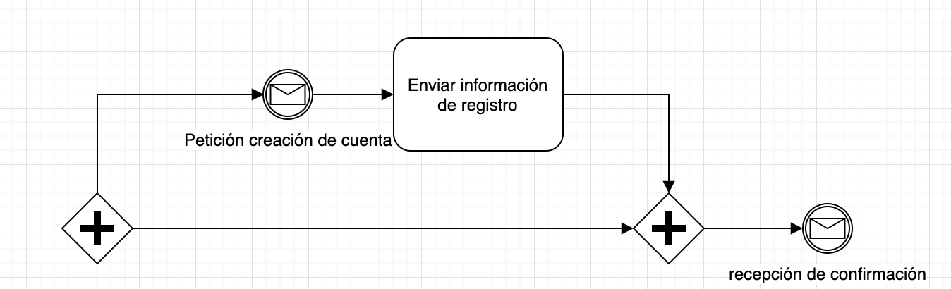

**Ejercicio 2:**

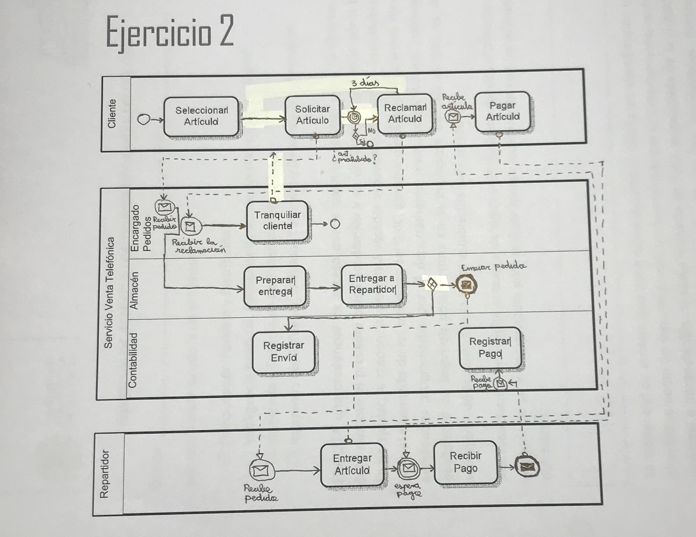

**Ejercicio 3:**

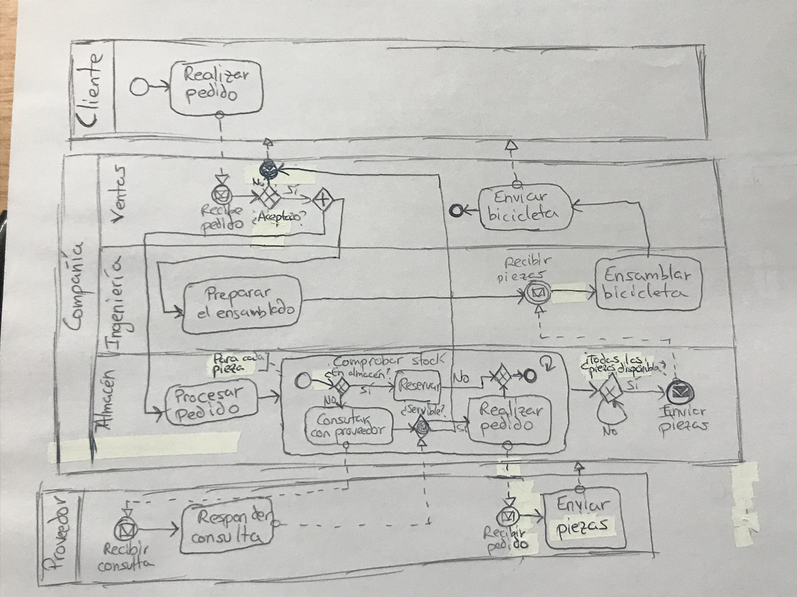

**Ejercicio 4:**

En este caso este modelo sería incorrecto ya que la puerta exclusiva “¿Acuerdo?” debería estar ubicada fuera del subproceso. Una posible solución sería añadir una puerta exclusiva dentro del subproceso, para saber si se necesita refinamiento o no, y otra fuera para determinar si hay o no acuerdo.